Ankara'da Bir İlk, Haneke Filmlerin Toplu Gösterimi!
Modern Dünyanın karanlığının acımasız anlatıcısı…
Rahatsız edici, soru soran, soru sorduran, her şeyi sorgulayan bir yönetmen…
Haneke’nin en önemli yedi filmi; Avusturya Ankara Büyükelçiliği, Ankara Fransız Kültür Merkezi, Ankara Goethe Institut ve Büyülü Fener Kültür Sanat Derneği’nin işbirliği 06 - 11 Nisan arasında Ankara’da gösterimde.
Michael Haneke
Kendi anlatımıyla “kimsenin kolayca ve içi rahat bir şekilde seyredemeyeceği filmler” yapan Avusturyalı film yönetmeni, filmlerinde çoğunlukla modern toplumdaki insanların problemlerini ve bunalımlarını çıplak bir gerçeklikle sergiler.
1942 yılında Almanya’nın Münih kentinde dünyaya geldi. Üniversite öğrenimini Viyana’da felsefe ve psikoloji dallarında yaptıktan sonra mezun oldu ve film eleştirmeni olarak sinema hayatına başladı.
Ardından kısa bir süre Alman televizyonunda editör olarak çalıştı. Öncelikle televizyon filmleri çekti ve uzunca bir süre televizyon yönetmenliği yaptıktan sonra tarzı ve gerçekçi bakış açısı nedeniyle ses getiren ilk sinema eserlerini üçleme olarak sinema dünyasına kazandırdı.
Gösterimdeki Filmler:
Aşk Amour: 2012, 127’
2013 En İyi Yabancı Film Oscar’ı, 2012 Cannes Altın Palmiye ve 46 ödül
Aşka, yaşlanma ve ölüme tedirgin edici bir yakın plan bakış.
80'lerinde emekli ve eğitimli iki müzik öğretmeni olan Georges ve Anne, ilerlemiş yaşlarına rağmen geride kalan ömürlerini huzur ve mutluluk içerisinde geçiren bir çifttir. Ayrıca kendileri gibi müzisyen olan kızları Eva Avrupa'da onlarda uzakta ailesiyle yaşamaktadır.
Yaşlı çiftin sakin hayatı bir gün Anne'nin kriz geçirip, boyundan aşağısının felç olması ile altüst olur. Georges sevgili karısına elinden geldiğince iyi bakar ama onun da yapabilecekleri sınırlıdır. Üstelik Anne'nin durumu git gide kötüleşmektedir. Georges çareyi en sonunda iki ayrı hemşire tutmakta bulur. Şimdi onca yıla yayılmış olan evlilikleri, bir kez daha bağlılık sınavı verecektir.

Beyaz Bant Das Weibe Band : 2009, 144’
2009 5 César, Cannes Altın Palmiye ve 49 ödül.
Geleceğin Nazileri yetişiyor.
Birinci Dünya Savaşı arifesinde Protestan Kuzey Almanya'da bir köyde geçen hikaye, köyde gelişen tuhaf ve ürkütücü kazalardan yola çıkıyor. Eğitim, din, gelenek, masumiyet gibi kavramları köyün soysal dengeleri üzerinden yansıtan ve tartışan film, köy öğretmeninin geriye dönerek anlattığı bir hikaye olarak işlenmekte. Anlatımıyla izleyiciye eşlik eden öğretmeninin sözlerinde yer verdiği gibi, bu olaylar, 2. Dünya Savaşı Almanya'sının toplumsal temellerini gözler önüne seriyor.
Buz gibi bir görsellikle anlatılan bu gizemli ‘kim yaptı’ öyküsü gizli bir mizah ve yumuşaklık da barındırır.
Ölümcül Oyunlar Funny Games: 2007, 111’
2008 Young Hollywood Ödülü
Gerçekten korkutucu, diğer piyasa filmlerde görmediğiniz korkutuculuğa sahip hem de göstermeden hem de beklentilerinizle oynayarak. Soğuk sadizm, ürkütücü deneyler aslında burjuvazinin yüzüne tokat gibi iner.
97'de gerçekleştirdiği Funny Games orijinal versiyondan sonra, efsanevi yönetmen Haneke bu kez de 2007 yılında Amerikan versiyonu "Ölümcül Oyunlar" ile bir kez daha kendi filmini yorumluyor. Ölümcül oyunlarda burjuvaziye olan tiksintinin şiddet yoluyla dışa vurumu söz konusu. Ann, George ve oğulları Georgie kısa bir tatil için göl kenarındaki yazlık evlerine giderler. Vardıklarında komşuları Fred ve Eva'da bir gariplik sezerler.
Saklı Caché: 2005, 117’
2005 Cannes Altın Palmiye En İyi Yönetmen ve 21 ödül
Heneke’nin Godard’a en yaklaştığı filmi. Hem ‘kim yaptı’ sorusunu sorarız hem de buna pek aldırmaz kurbanın psikolojisine odaklanırız. Aslında kurban ve suçlu kimdir?
Karısıyla birlikte mutlu ve huzurlu bir hayat süren Georges, bir televizyon kanalında çalışmaktadır. Bu sıradan yaşamı bir gün kim tarafından gönderildiği belli olmayan bir paketle kabusa dönmek üzeredir. Paketten çıkan kaset Georges ve ailesinin gizlice çekilen görüntülerinden oluşmaktadır. Ardı arkası kesilmeyen bu paketler zamanla daha da gizemli hale gelmeye başlar, Georges'u geçmişiyle yüzleşmek zorunda bırakırlar.
Gerilim türünün usta isimlerinden biri olan Michael Haneke'nin imzasını taşıyan film, hem yönetmenin hem de sinema tarihinin başyapıtlarından biri.

Kurdun Zamanı Le Temps du Loup: 2003, 114’
Sitges Katalan Uluslararası Film Festivali En İyi Film, Eleştirmenler Birliği Ödülü
Heneke tarzı bir mahşer filmi. Dünya alt üst olmuştur. Sosyal düzen yıkılmıştır. Ama sonu tabi ki Holywood filmleri gibi seyirciyi rahatlatarak bitmez.
Dört kişilik bir aile kır evine gelirler. Fakat beklenmeyen bir olay, onları bambaşka sorunlarla başbaşa bırakacaktır. Bir afetin ardından, aile ormanda kaçışmaya başlar. Baba öldürülür; anne ve çocuklar hayatını devam ettirebilmek için amansız bir mücadele verirler.
Piyanist La Pianiste: 2001, 131’
2001 Cannes Film Festivali Jüri Özel Ödülü ve 19 ödül
Yine Haneke seyircisini olmak istemedikleri bir yere koyuyor ve onları orada tutuyor. Müziğin yüce duyguları bize yaşamın sefaletine karşı duyarsızlaştırır. Ve yaratıcılık için gerekli büyük fedakârlıklar bu sefilliği derinleştirir.
Erika Kohut, fazlasıyla idealist, otoriter ve saygıdeğer kişiliğiyle tanınan bir öğretmendir. Tüm bu sıradan karakterinin yanısıra Erika, cinsel arzularına gömülü gizli dünyasında bastıramadığı ikincil kişiliğini de sürdürmektedir. Vakit buldukça porno film sinemalarına gitmekte, parkta gizlice sevişen çiftleri saklanarak izlemekte ve kendi arzularını tatmin etmeye çabalamaktadır. Öğrencilerinden bir tanesi kendisine yoğun bir ilgi duymaktadır. Bu ilgi Erika'nın kapalı kişiliğinin açılmasında önemli bir rol oynayacaktır.
Bilinmeyen Kod Code Inconnu: 2000, 118’
2001 Cannes Film Festivali Ecumenical Jüri Ödülü
Irk, kültür, toplumsal öfke, kendine yabancılaşmış kişiliklerle dolu, beklenen çözümleri engellendiği bulmacamsı bir dünya seyirciyi filmin sonunda bir ‘aydınlanmaya’ götürür.
Bir an bir yerde bir şey olur ve birbirlerinden tamamen bağımsız insanlar kesişirler. Dilenci bir kadın elini uzatır ve o sırada oradan geçen bir genç, onun avucuna bir kağıt parçası bırakır. Bunu gören bir başkası araya girer ve kesişim başlar. Genç bir oyuncu olan Anne, şansını sinemada denemek istemektedir. Sevgilisi George, bir savaş fotoğrafçısıdır ve mesleği gereği sürekli Fransa’nın dışındadır. George’nin erkek kardeşi Jean, babasından sonra ömrünü çiflikte geçirmeyi planlamayan bir tiptir. Amadou, sağır ve dilsiz çocuklara eğitim veren bir enstitüde müzik öğretmenliği yapmaktadır. Babası Afrika kökenli bir taksi şöförüdür. Maria, Romanya’dan gelmiş dilenerek kazandığı parayı ailesine yollamaktadır. Bir gün yakalanır ve sınırdışı edilir fakat sonra yine Fransa’ya doğru bir başka yolculuğa çıkar. Kesişim aslında her yerdedir.
Yer: Büyülü Fener, Meşrutiyet Cad., Hatay Sok. 18 Kızılay - Ankara / T: 425 01 00
Program: (filmler Türkçe altyazılı olacaktır)
 |  | 18.30 | 21.00
06.04.2013 | Cumartesi | Aşk (2012) | Beyaz Bant (2009)
07.04.2013 | Pazar | Ölümcül Oyunlar (2007) | Saklı (2004)
08.04.2013 | Pazartesi | Beyaz Bant (2009) | Kurdun Günü (2002)
09.04.2013 | Salı | Piyano Öğretmeni (2001) | Ölümcül Oyunlar (2007)
10.04.2013 | Çarşamba | Bilinmeyen Kod (2000) | Piyano Öğretmeni (2001)
11.04.2013 | Perşembe | Kurdun Günü (2002) | Aşk (2012)

http://ifturquie.org/tr/index.php/events/view/1058
Gösterimdeki Filmler:
Aşk Amour: 2012, 127’ (2013 En İyi Yabancı Film Oscar’ı, 2012 Cannes Altın Palmiye ve 46 ödül)
Beyaz Bant Das Weibe Band: 2009, 144’ (2009 5 César, Cannes Altın Palmiye ve 49 ödül)
Ölümcül Oyunlar Funny Games: 2007,111’ (2008 Young Hollywood Ödülü)
Saklı Caché: 2005, 117’ (2005 Cannes Altın Palmiye En İyi Yönetmen ve 21 ödül)
Kurdun Zamanı Le Temps du Loup: 2003, 114’ (Sitges Katalan Uluslararası Film Festivali En İyi Film, Eleştirmenler Birliği Ödülü)
Piyano Öğretmeni La Pianiste: 2001, 131’ (2001 Cannes Film Festivali Jüri Özel Ödülü ve 19 ödül)
Bilinmeyen Kod Code Inconnu: 2000, 118’ (2001 Cannes Film Festivali Ecumenical Jüri Ödülü)
Yer: Büyülü Fener, Meşrutiyet Cad., Hatay Sok. 18 Kızılay - Ankara / T: 425 01 00

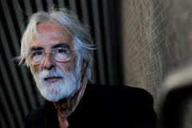

Aşk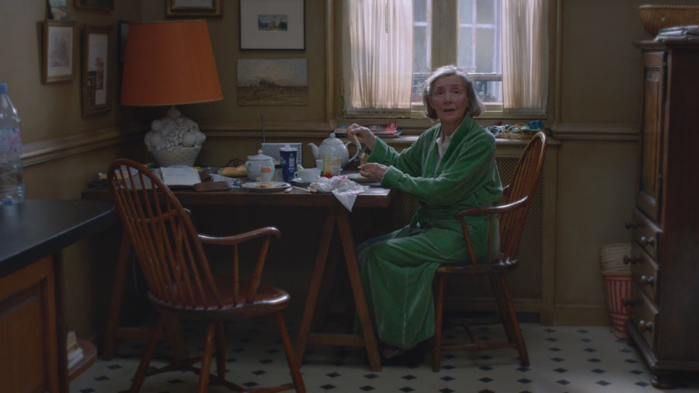

Beyaz Band
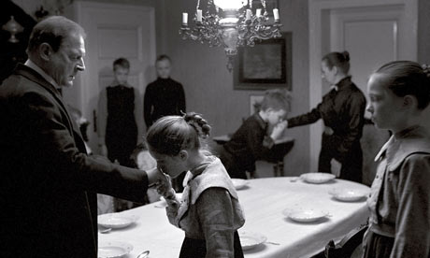

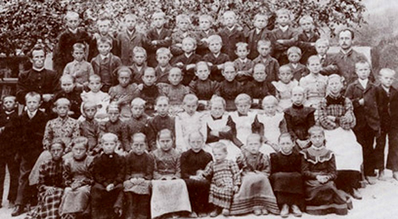

Saklı
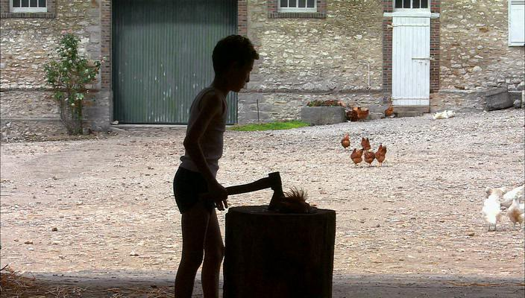

Ölümcül Oyunlar
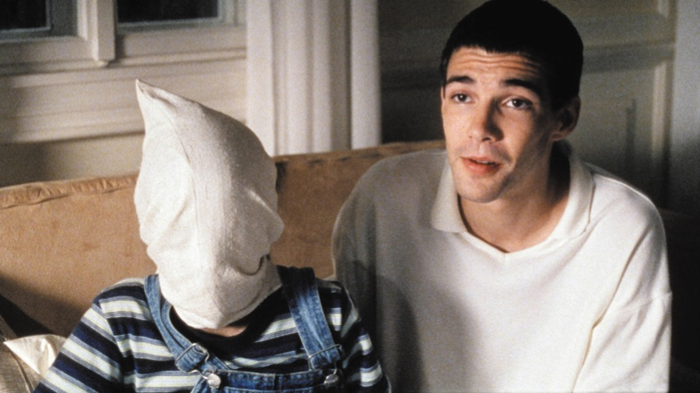

Kurdun Günü
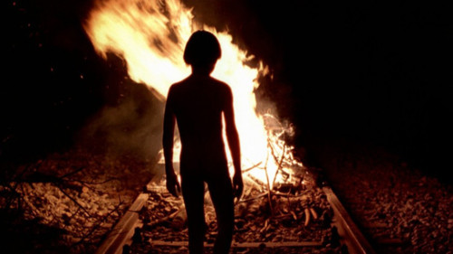

Piyano
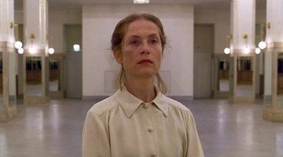

Bilinmeyen Cod
